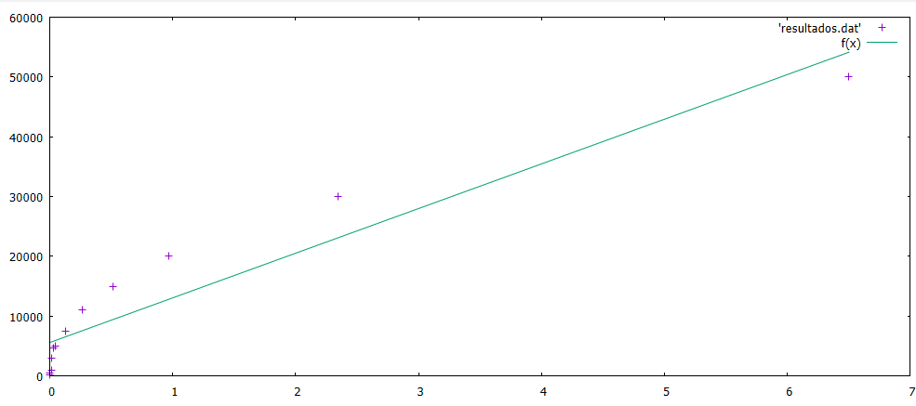

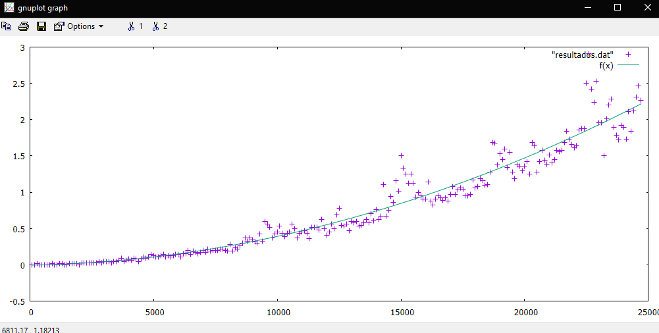

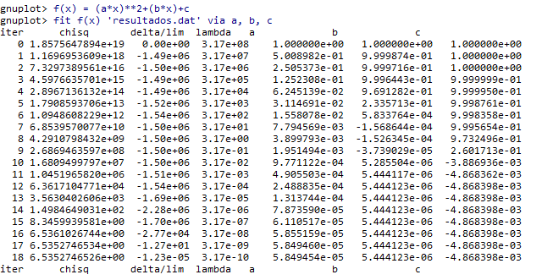

Ejercicio 3:

1. El objetico del código es una búsqueda binaria gracias al algoritmo establecido ira partiendo el vector creado en partes iguales poco a poco hasta llegar al punto que no se puede dividir.